水环境行业细分场景
——国控省控断面水质监测方案

2025年2月

目录
一、 公司简介 2
二、 国控省控断面监测概述 3
2.1. 水环境行业背景 3
2.2. 国控省控断面监测特点 5
三、 建设方案设计 5
3.1. 系统框架图 5
3.2. 设备选型策略 6
四、 产品介绍 6
4.1. 技术参数 6
4.2. 场景适配性 8
五、 设备寿命及维护 9
5.1. 设备寿命周期与维护周期表 9
5.2. 设备日常维护 9
5.3. 设备维护注意事项 11
六、 案例展示 14
6.1. 案例1：江苏南通某断面水质在线监测 14

公司简介

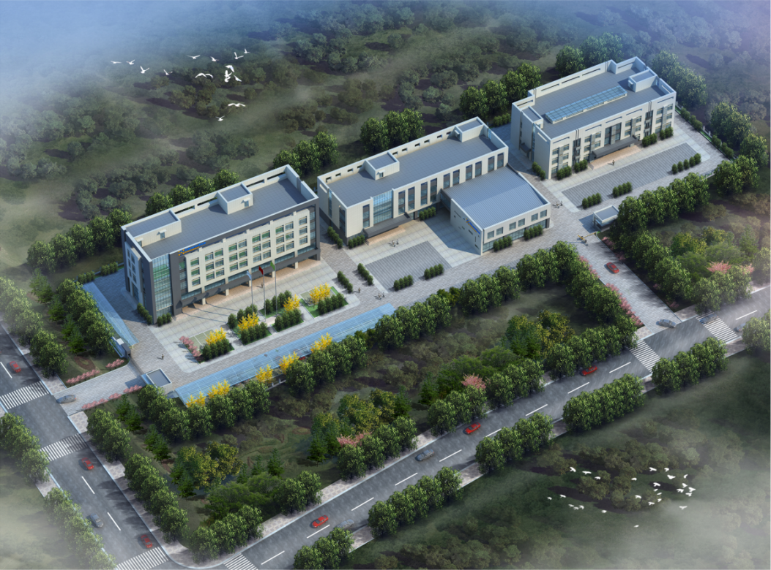

青岛精诚仪器仪表有限公司（简称青岛精诚技），是一家专业从事生态环境、水利水务、工业过程控制、智慧农业、海洋监测等应用的水质分析仪器研发制造商，以自主研发生产的水质自动监测仪器为核心，应用自动化控制与系统集成技术，为客户提供自动化、智能化的环境监测系统解决方案，并为客户提供环境监测设施的第三方运营服务。
我公司技拥有完善的研发、生产、销售和技术服务团队，是国内水质数字传感领导品牌，为国内近百个市、县（区）政府和生态环境部门提供水环境监测技术支撑。

国控省控断面水质监测概述

国控省控断面水质监测行业背景
政策驱动与技术迭代的双重引擎
我国水环境监测行业自20世纪80年代起步，历经三个关键发展阶段。早期以人工采样和实验室分析为主，监测范围局限于重点流域和城市周边，技术手段落后且效率低下。21世纪初，随着《水污染防治法》修订和环保投入增加，行业进入技术升级期，在线监测、遥感监测等技术逐步普及，国控断面数量从“十三五”的1940个增至“十四五”的3646个，覆盖十大流域干流及重要支流。2020年后，生态文明建设上升为国家战略，监测体系向智能化、网络化转型，卫星遥感、全自动实验室分析等技术广泛应用，形成“自动监测+手工核查”的“9+X”模式。
政策法规体系的完善是行业发展的核心驱动力。《水污染防治行动计划》（水十条）明确地表水考核目标，推动监测网络标准化建设；《水环境质量监测条例》确立“国家考核、国家监测”原则，强化数据质量监管。2022年生态环境部印发《生态环境监测规划（2022-2025年）》，提出构建天地空一体化监测网络，重点提升饮用水源地、跨界断面等敏感区域监测能力。市场规模方面，2015-2020年行业年均增长率超15%，2025年预计突破800亿元，其中设备市场占比达45%，服务市场增速最快。
- 水质监测核心痛点
1. 技术层面
监测设备依赖进口：高端质谱仪、原子荧光光度计等核心设备仍被欧美企业垄断，国产设备在精度和稳定性上存在差距。贵阳某监测站数据显示，进口设备故障响应时间较国产缩短40%，但采购成本高出3倍。
运维能力不足：自动监测站运维需专业技术人员，但基层监测机构人才短缺问题突出。四川省调查显示，县级监测站本科以上人员占比不足30%，设备校准、故障排查等日常维护依赖第三方服务。
应急监测短板：突发水污染事件中，便携式检测设备检出限偏高，难以满足痕量污染物（如PFAS）快速溯源需求。2023年松花江苯酚泄漏事件中，传统实验室检测耗时超24小时，延误应急处置。
2. 管理层面
数据孤岛现象：环保、水利、农业等部门监测数据标准不一，共享率不足50%。贵阳市通过建立跨部门数据平台，实现38座污水处理厂数据互通，使超标预警效率提升60%。
资金分配失衡：2022年中央水污染防治资金中，监测能力建设仅占12%，西部省份县级监测站年均经费不足50万元，难以支撑设备更新。
考核机制待完善：部分地方存在“重数据、轻分析”现象，国控断面水质达标率与流域生态修复实际成效脱钩，需建立“水质+生态”双指标考核体系。
- 水质标准与法规要求，监测依据
最新政策动态
“十五五”监测规划：生态环境部明确2025年后国控断面将强化水生态监测，新增底栖生物、浮游植物等指标，推动从“水质监测”向“水生态健康评估”转型。
EOD模式推广：截至2024年，全国已开展94个生态环境导向的开发试点项目，通过“监测-治理-开发”一体化模式解决资金瓶颈。
碳监测纳入体系：《关于统筹和加强应对气候变化与生态环境保护相关工作的指导意见》提出2025年前建立温室气体与水环境协同监测网络。
标准体系升级
方法标准：2023年发布HJ 1295/1296河湖生态监测技术指南，新增藻华预警、底质污染评价等内容；HJ 1268液相色谱-原子荧光法将甲基汞检出限降至0.001μg/L。
排放限值：GB 21523-2024农药工业排放标准新增嘧菌酯等12项特征污染物，COD限值收紧至80mg/L。
监测规范：HJ 1387入河排污口监测指南要求每月至少开展1次流量与水质同步监测，重点排污口安装视频监控。

国控省控断面水质监测特点
覆盖江河湖库，需兼顾水质与生态功能，国控断面要求实时传输9项自动监测数据（pH、溶解氧等）。
核心参数：高锰酸盐指数、氨氮、总磷。
1.总体设计符合回家、行业相关技术标准，采用标准方法检测，监测准确可靠;
2.严格控明国家要求，实现各参数监测。
3.可根据用户监测需求，披需选择站房面积，多种规格可选。
4.无人慎守、连续采集，可以获得24小时连续的在线在测水质数据。
5.建运-体化，设备高效集成，具有环境管理部门出具的认证许可，能够确保设备高效运行，解决用户后顾之忧。

建设方案设计

系统框架图
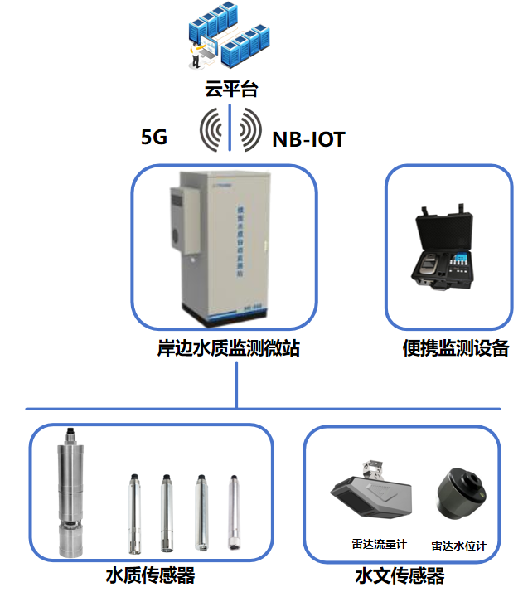

设备选型策略
核心监测参数 | 设备名称 | 设备原理
在线监测设备
PH | 在线PH传感器 | 玻璃电极法
浊度 | 在线浊度传感器 | 散射光法
电导率 | 在线电导率传感器 | 接触式电极
溶解氧 | 在线溶解氧传感器 | 荧光法
高锰酸盐指数 | 在线高锰酸盐指数分析仪/在线全光谱多参数传感器 | 高锰酸钾氧化法/全光谱法
氨氮 | 在线氨氮分析仪/在线全光谱多参数传感器 | 水杨酸法/全光谱
总磷 | 在线总磷分析仪/在线全光谱多参数传感器 | 钼酸铵分光光度法/全光谱
总氮 | 在线总氮分析仪/在线全光谱多参数传感器 | 紫外分光光度法/全光谱
流量 | 雷达流量计 | 雷达
液位 | 雷达液位计 | 雷达
便携式监测设备
高锰酸盐指数 | 便携式多参数分析仪 | 光电比色法
氨氮 | 便携式多参数分析仪 | 光电比色法
总磷 | 便携式多参数分析仪 | 光电比色法
总氮 | 便携式多参数分析仪 | 光电比色法

产品介绍

技术参数
设备名称 | 监测参数 | 图片示例
岸边水质监测微站 | 传感器分析仪式水质监测微站  可搭载在线传感器及在线分析仪  在线传感器：PH、浊度、电导率、溶解氧  在线高锰酸盐指数分析仪：  原理：高锰酸钾氧化法  量程：0.0～20.00mg/L  精度：±10%  在线氨氮分析仪：  原理：水杨酸分光光度法  量程：0～150.00mg/L  精度： 浓度＜2mg/L，±0.2mg/L；浓度≥2mg/L，≤10%  在线总磷分析仪：  原理：钼酸铵分光光度法  量程：.0～10.0/20.0mg/L  精度：±10%  在线总氮分析仪：  原理：过硫酸钾消解-紫外分光光度法  量程：0.0～50.0/200.0mg/L  精度：±10% | 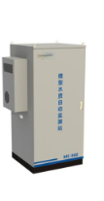
在线全光谱多参数传感器 | 原理：全光谱吸收法  量程：  COD：0～200mg/Lequiv. KHP；色度：0～500Hazen；TOC：0～150mg/L；浊度：0～400NTU；BOD：0～150mg/L；UV254：0～1.5AU；TP：0～15mg/L；TN：0～100mg/L；NHN：0～80mg/L；硝酸盐：0～15mg/L；亚硝酸盐：0～10mg/L；CODMn：0～100mg/L  精度：±5%F.S. | 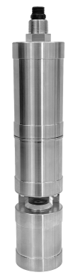
在线PH传感器 | 原理：玻璃电极法  量程：0-14 pH  精度：±0.1 pH | 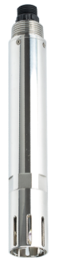
在线浊度传感器 | 原理：光散射  量程：0~1000.0 NTU  精度：±5%或±3 NTU以大者为准 | 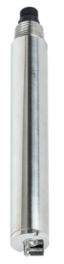
在线电导率传感器 | 原理：接触式电极法  量程：0～5000 μS/cm  精度：读数的±1% | 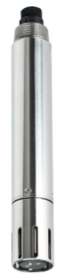
在线溶解氧传感器 | 原理：荧光法  量程：0～20.00 mg/L  精度：±2% | 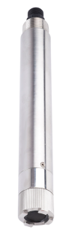
雷达流量计 | 测速范围：0.1～15m/s  测距量程：0.1～50m  测距天线波束角：水平角±8 ° ; 俯仰角±10 ° | 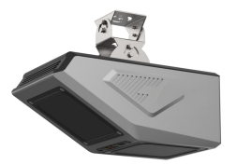
雷达水位计 | 测量范围：0.1m～65m  测量精度：±1mm  波束角度：6° | 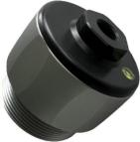
便携式多参数分析仪 | 检测参数：COD、 高锰酸盐指数、氨氮、总磷、总氮、硝酸盐氮、亚硝酸盐氮、磷酸盐、硫酸盐、亚硫酸盐、硫化物、余氯、重金属（铜镍锌锰）等  工作波长范围：420nm 520nm，580nm，610nm；波长半宽度：5±2（nm）；  仪器的检测范围：吸光度值0.000-3.000；  光源灯：冷光源；  分辨率：0.001； | 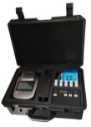

场景适配性
本方案针对国控省控断面监测需求，通过标准化设计与智能化技术实现多场景覆盖。系统集成的在线监测设备严格遵循《地表水环境质量标准》（GB3838）及国家监测规范，支持高锰酸盐指数、氨氮、总磷等核心参数的实时监测，并可扩展至重金属、有机物等特征污染物检测，满足断面水质考核与生态评估双重要求。
设备采用模块化集成设计，适应江河、湖泊、水库等不同水体类型，支持浮标式、岸边站式、微型站式等多种安装方式，可灵活部署于复杂水文条件区域。针对断面水质波动快、干扰因素多的特点，系统配备自动清洗、防生物附着等技术，确保长期稳定运行。
在数据管理层面，方案通过云平台实现多部门数据互通，支持实时数据传输、超标预警及污染溯源分析，为跨区域协同治理提供技术支撑。便携式设备的配备进一步强化应急监测能力，可快速响应突发污染事件，补充在线监测盲区。
此外，系统具备良好的环境适应性，可在-20℃至50℃宽温域、高湿度及强电磁干扰环境下稳定工作，结合低功耗设计与太阳能供电技术，适用于偏远地区及无市电接入场景，保障监测连续性。

设备寿命及维护

设备寿命周期与维护周期表
设备名称 | 维护周期 | 使用寿命
在线全光谱多参数传感器 | 3-4个月/次 | 2-3年
在线PH传感器 | 3-4个月/次 | 1年
在线浊度传感器 | 3-4个月/次 | 2-3年
在线电导率传感器 | 3-4个月/次 | 2-3年
在线溶解氧传感器 | 3-4个月/次 | 2-3年
在线高锰酸盐指数分析仪 | 1个月/次 | 3-5年
在线氨氮分析仪 | 1个月/次 | 3-5年
在线总磷分析仪 | 1个月/次 | 3-5年
在线总氮分析仪 | 1个月/次 | 3-5年
雷达流量计 | 3-4个月/次 | 3-5年
雷达液位计 | 3-4个月/次 | 3-5年
便携式多参数分析仪 | 3-4个月/次 | 2-3年

设备日常维护
在线全光谱多参数传感器
（1）定期用自来水清洗外表面，若有碎屑残留，用湿润软布擦拭；顽固污垢可加家用洗涤液清洗。
（2）查看线缆是否绷紧、测量窗口有无脏污、清洁刷是否正常及有无损坏。
（3）校准传感器，在使用前将传感器置入去离子水，保证光路浸没且无气泡，发送光谱校准指令完成校准。
在线PH传感器
（1）测量前用蒸馏水洗净并擦干传感器，插入被测液1/3深度，防杂质污染。
（2）闲置保养，洗净后浸泡于3mol/L氯化钾溶液中（保护套或容器），维持电极性能。
在线浊度传感器
（1）外表面清洁自来水冲洗表面，软布擦拭残留碎屑，顽固污垢可用稀释家用洗涤液清洗。
（2）线缆检查确保线缆松弛无绷紧，避免内部断裂导致故障。
（3）测量窗口维护检查测量窗口是否脏污，清洁刷是否正常工作。
在线电导率传感器
（1）用软毛刷清除附着物（防划伤），蒸馏水洗净后校准。
（2）根据工况调整校准频率，确保测量准确性。
在线溶解氧传感器
（1）使用后及时安装电极保护套，保证套内海绵湿润；新传感器需在自来水中活化24小时，确保测试准确性。
（2）测试时将传感器置于水中，避免长时间测试空气；测量和校准时，防止荧光膜表面附着气泡；测试中避免荧光膜头受摩擦刮伤，野外测试时膜头离水底30公分以上。
（3）检查线缆是否绷紧或与硬物摩擦，确保正常安装时线缆处于合适状态，防止内部电线断裂或表皮破损进水。
在线高锰酸盐指数/氨氮/总磷/总氮分析仪
（1）定期用温和的清洁剂清洗仪器外部，去除灰尘和污渍。
（2）检查试剂余量，及时添加或更换。注意试剂保质期，避免使用过期试剂。定期更换试剂管路，防止堵塞和交叉污染，更换频率根据使用情况确定。
（3）按照仪器使用手册规定的时间进行校准，包括零点校准和量程校准，使用标准溶液进行操作，确保测量结果的准确性。
（4）检查采样泵、蠕动泵等部件的工作状态，查看是否有泄漏、异常噪音或磨损。检查仪器的连接部件是否松动，及时紧固，保证仪器稳定运行。
雷达流量计/液位计
（1）定期用柔软干布擦拭雷达流量计的天线和外壳，清除灰尘、污垢，避免影响信号发射与接收。若有顽固污渍，用湿布蘸温和清洁剂轻轻擦拭，之后擦干。
（2）检查安装位置是否偏移，确保设备稳固安装在指定位置，且对准测量区域。查看安装支架有无松动、变形，及时紧固或修复。
（3）检查连接线缆是否破损、老化，接线处是否松动。若发现问题，及时更换线缆或紧固接线，保证信号传输稳定。
（4）定期分析测量数据，观察数据变化趋势。若数据异常波动或与实际不符，排查设备故障或测量环境变化因素。
便携式多参数分析仪
（1）平常不用时拔掉电源插头。若有反应液体溅到载物台或仪器外壁，及时用湿抹布擦去，必要时消毒。每次使用完毕用湿抹布擦拭保持洁净。
（2）仪器有开机自检功能，出现故障时，依据故障提示或常见故障排查方法处理。如水质检测仪不能启动，检查电源；自检不正常，查看光源灯、重新设置波长值或更换滤光片；检测结果不正确，根据具体原因更换光源灯、滤光片、试剂，排除干扰源，重新校准标定或处理样本；
（3）本仪器属于计量类仪器，出现检测结果超出规定范围、实验条件改变、用标准溶液检验出现误差等情形时，需使用标准溶液重新进行校准和标定，标液可选用国家标物中心发行的质控品、从厂家购买或用户自行配置（配置应严格按照对应检测项目最新版本的环境标准），以保证测定结果的准确性。

设备维护注意事项
在线全光谱多参数传感器
（1）防止传感器受到剧烈机械撞击，使用中避免对其直接施加机械应力（压力、划痕等）。
（2）避免传感器被阳光暴晒，不要用手触摸传感器。
（3）测量和校准时，确保传感器表面无气泡附着。
在线PH传感器
（1）用无水酒精擦拭接线端子上的沾污，确保干燥后使用。
（2）勿长期浸泡蒸馏水/蛋白质溶液，远离有机硅油脂。
（3）玻璃膜老化/沉积时，用稀盐酸清洗后水洗，必要时重新标定。
在线浊度传感器
（1）使用时取下保护套，闲置时及时安装，防止探头划伤。
（2）避免探头附着气泡，保持探头离容器底/壁≥100mm。
（3）避免剧烈撞击，防止光学/电子部件损坏。
（4）禁止在含荧光物质的容器中测试，防止干扰。
在线电导率传感器
（1）校准与测试时电极需完全浸入标准液（无气泡），距容器底/壁≥2cm。
（2）石墨电极使用前需用自来水浸泡1小时，闲置时保持湿润。
（3） 非防水端子避免浸水，线缆需松弛固定，防止摩擦或断裂。
（4）避免与有机硅油脂接触。
在线溶解氧传感器
（1）传感器含有敏感部件，安装和测量时避免其受到剧烈机械撞击。
（2）防止荧光帽内表面被阳光暴晒，不要用手触摸荧光膜；未做防水处理的接线端子不能没入水中，避免线缆进水影响设备正常工作。
在线高锰酸盐指数/氨氮/总磷/总氮分析仪
（1）严格按照操作手册进行操作，避免误操作损坏仪器。维护过程中如需接触试剂，应佩戴防护手套和护目镜，防止试剂腐蚀。
（2）仪器应安装在干燥、通风良好的环境中，避免阳光直射和高温高湿环境。远离强电磁场干扰源，防止影响测量精度。
（3）仪器出现故障时，不要擅自拆解维修，应联系专业维修人员。记录故障现象和发生时间，为维修提供参考。
（4）定期检查仪器的接地情况，确保使用安全。对废弃试剂进行妥善处理，按照环保要求进行回收或中和排放，避免污染环境。
雷达流量计/液位计
（1）严格按照操作手册进行操作，维护前切断电源，避免带电操作引发危险。非专业人员不要擅自拆解设备。
（2）避免设备在强电磁干扰环境下工作，远离大型电机、变压器等设备。同时，做好防水、防晒措施，防止因恶劣天气损坏设备。
（3）按照规定的时间间隔进行校准，使用专业校准设备和方法，确保测量精度。校准过程需由专业人员操作。
（4）设备出现故障时，及时记录故障现象，联系厂家或专业维修人员进行维修，不可自行尝试修复，以免造成更大损坏。
雷达流量计/液位计
（1）严格按照操作手册进行操作，维护前切断电源，避免带电操作引发危险。非专业人员不要擅自拆解设备。
（2）避免设备在强电磁干扰环境下工作，远离大型电机、变压器等设备。同时，做好防水、防晒措施，防止因恶劣天气损坏设备。
（3）按照规定的时间间隔进行校准，使用专业校准设备和方法，确保测量精度。校准过程需由专业人员操作。
（4）设备出现故障时，及时记录故障现象，联系厂家或专业维修人员进行维修，不可自行尝试修复，以免造成更大损坏。
便携式多参数分析仪
（1）仪器的维修需要专业人员操作，非专业人员请勿自行维修。维修或因其他原因拆卸外壳时必须切断电源。
（2）使用设备前做好防护措施，避免接触质量控制物、标准样本、废弃液体等可能有生物危害、腐蚀或有毒的物质。使用本仪器配套或推荐的试剂，禁止在强辐射源旁使用设备。
（3）仪器正常工作环境温度为5℃～40℃，相对湿度30%～80%，需远离强电磁场干扰源，工作场地防尘、防振，空气中无酸、盐等腐蚀性气体。运输时包装完好，防止剧烈冲击、雨淋和暴晒，中转时合理堆放。贮存时放置在阴凉干燥、防湿通风处，不能露天堆放，避免雨雪浸入，贮存运输环境温度 -20℃～ +55℃，相对湿度≤93%，无腐蚀性气体且通风良好。
（4）请勿让任何溶剂、油脂类、腐蚀性物质接触仪器。仪器使用期限为6年，效期结束后按规定处理或联系回收，避免污染环境。

案例展示

案例1：江苏南通某断面水质在线监测
监测参数：PH、电导率、浊度、溶解氧、高锰酸盐指数、氨氮、总磷、总氮
